Konfiguration des Switches

Log-In
Um Konfigurationen am Switch vornehmen zu können bedarf es einer Verbindung zu dem Gerät. Dies kann entweder über das Netzwerk via Netzwerkkabel oder über den Konsolen-Port mit einem Nullmodem Kabel erfolgen.
Über den Konsolen Port muss ein das Nullmodem Kabel mit dem Rechner und dem Konsolen-Port des Switches verbunden werden und am Rechner ein Terminaldienst-Programm (üblicherweise „HyperTerminal“ bei Windows PCs) gestartet werden.
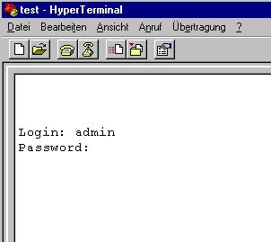

Der Switch erkennt die Verbindung mit
dem Konsolen-Port und startet die
Verbindung automatisch, und ein Log-In
erscheint im Terminaldienst-Programm.

Dort muss der Benutzer sich
mit Benutzername und Kennwort
authentifizieren.

Das Gerät bietet 3 voreingestellte Benutzer:

admin -> Benutzer kann sämtliche verwaltbaren Parameter anzeigen und
ändern

manager -> Benutzer kann auf Betriebsparameter, aber nicht auf Sonder-
und Sicherheitsfunktionen zugreifen

monitor -> Benutzer kann sämtliche verwaltbare Parameter mit Ausnahme
der Sonder- und Sicherheitsfunktionen anzeigen, kann diese jedoch nicht ändern.

Nach erfolgreichem Log-In sollte folgendes Fenster erscheinen:
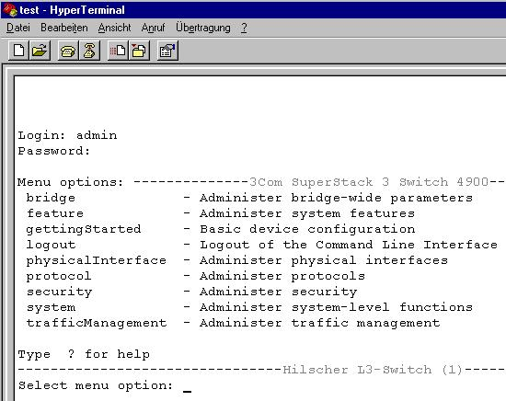

Hier können dann
die Einstellungen
getätigt werden.

Einfacher ist die Konfiguration über die Web-Schnittstelle, da jeder Rechner in der Regel an das Firmennetzwerk angeschlossen ist, und somit Zugriff auf dieses hat.

Der Switch ist von jedem Subnetz / VLAN über das dortige Standardgateway erreichbar. z.B.:
Der Benutzer befindet sich im VLAN „1.Obergeschoss“, so ist die IP-Adresse „192.168.10.10“, befindet der sich im Erdgeschoss „192.168.0.10“ usw.

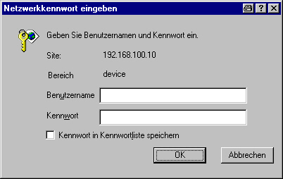
Diese Adresse wird einfach in einem Web-Browser eingegeben und schon erscheint das Log-In Fenster des Switches.

Grundkonfiguration
Die Grundlegenden Einstellungen des Switches sind im Menü unter „Device View -> System“
Dort gibt es unter „Getting Started“ ein Konfigurationsmenü in dem folgende Einstellungen zu tätigen sind:
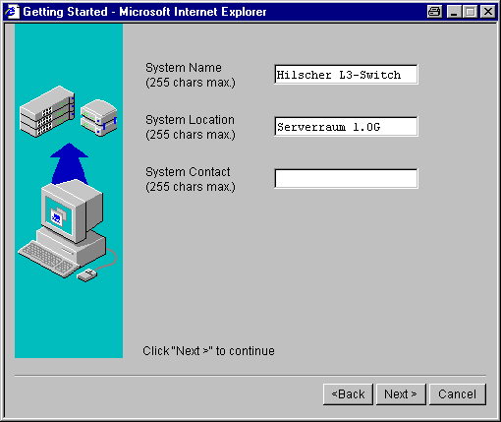
Das 1. Fenster wird mit „Next“
übersprungen.
Hier wird jetzt der Name des
Switches, der Ort und eine
Kontaktadresse eingetragen werden.
Die Adresse (eMail) ist allerdings
nur zur Information, nicht etwa um
den Systemstatus abzufragen.

Das nächste Fenster fragt die Art der IP-Adresskonfiguration ab, hier bitte „Manual“ wählen und mit „Next“ fortfahren.

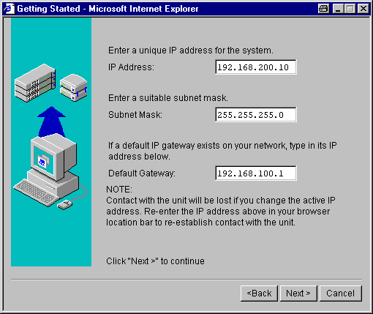
In diesem Fenster werden die „IP-Adresse“ des Switches, die „Subnet Mask“ und das „Dafault Gateway“ (Standardgateway) eingetragen.

Standardgateway ist die IP-Adresse der Firewall.

Die IP-Adresse und Subnetzmaske sollten wie links zu sehen eingetragen werden.

Im nächsten Fenster ein Passwort für den Zugriff auf den Switch (Web-Oberfläche, Konsole) vergeben und mit „Next“ bestätigen.

Das Nächste Fenster zeigt noch einmal eine Zusammenfassung sämtlicher Einstellungen zur Überprüfung an.
Sollte man damit einverstanden sein werden die Informationen über einen Klick auf „Finish“ im Speicher des Switches abgelegt.
Falls ein Fehler entdeckt wird, kann über „Back“ zu früheren Einstellungen zurückgekehrt werden.

Hiermit sind die Grundeinstellungen des Switches erledigt.

Einrichtung der VLANs
Die Einrichtung neuer VLANs sowie die Modifikation von Bestehenden wird unter
„Device View -> Bridge -> VLAN -> Display/Edit“ vorgenommen.

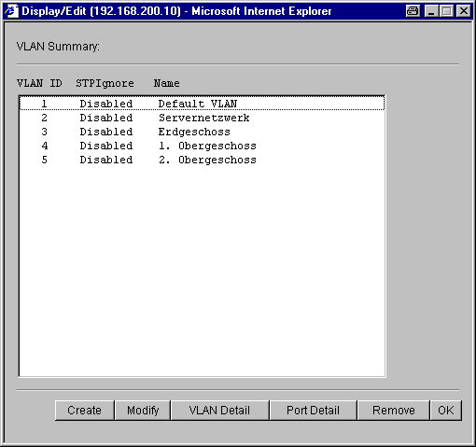

Das Fenster zeigt eine Zusammenfassung der bisher eingerichteten VLANs.

Um neue VLANs einzurichten „Create“ wählen, oder „Modify“ um ein vorher selektiertes zu verändern.

Über „Port Detail“ bekommt man ein Bild der bisher benutzten
Ethernetports des Switches und den zugeordneten VLANs.

Über „Create“ kann man ein neues VLAN erstellen.
Benötigt werden ein aussagekräftiger Name, die Ports für die dieses VLAN gelten soll, und ob diese „Tagged“ oder „Untagged“ sein sollen.
Die Ports werden über wählen der Attribute Tagged oder Untagged und nachfolgendes Anwählen der Ports mit der Maus zugeordnet.

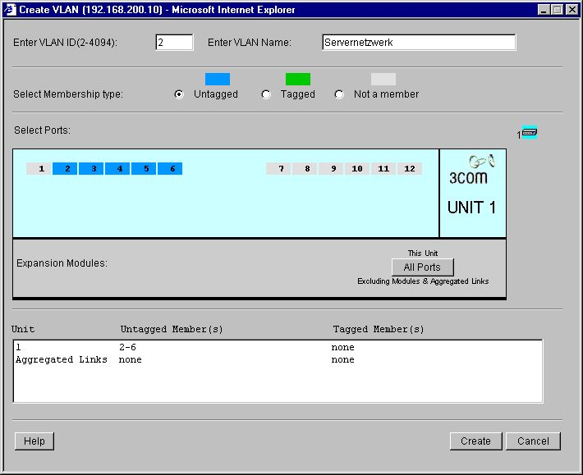

Im unteren Teil des Fensters sieht man Zusammenfassung der getätigten Einstellungen, über „Create“ werden die Einstellungen schließlich gespeichert.

Das Verändern von VLAN-Konfigurationen erfolgt über die gleiche Prozedur, jedoch über den Knopf „Modify“. Über „Remove“ können VLANs gelöscht werden.

Das 1. VLAN (Default VLAN) ist durch die Switchsoftware vorkonfiguriert und nicht löschbar. Dieses VLAN belegt standardmäßig alle nicht zugewiesenen Ports und sollte somit unberührt bleiben.

Zuweisen von IP-Adressen
Das Zuweisen von IP Adressen für die einzelnen VLANs geschieht unter
„Device View -> Protocol -> IP -> Interface -> Display/Edit“

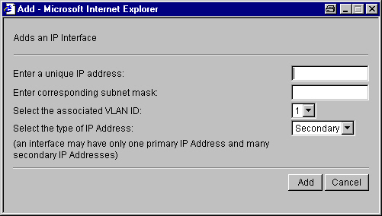
Über die Funktion „Add”
wird einem ausgewählten
VLAN eine IP-Adresse
und Subnetzmaske zugeordnet.

(Auch können mit der
Zuordnung von „Secondary“
IP-Adressen mehrer Adressen
einem Subnetz zugeordnet
Werden, dies ist allerdings
zurzeit nicht nötig.)

Unter „Display/Edit“ kann man sich eine Zusammenfassung anzeigen lassen.
Zu sehen sind hier noch einmal die Zuordnungen der Adressen im Überblick.
Außerdem der momentane Status (UP/Down, je nach dem ob funktionierende Endgeräte an die Ports angeschlossen sind.)
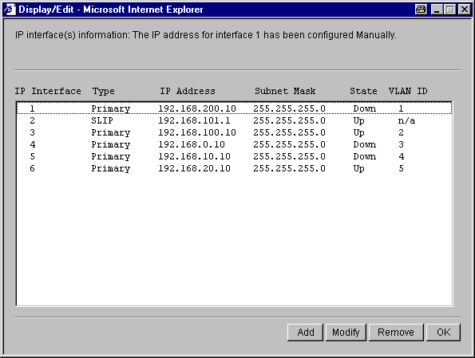

Achtung: Eingerichtete Adressen können nicht mehr modifiziert werden, um Konfigurationen zu verändern müssen die Aktuellen gelöscht, und neu erstellt werden.

Das Interface 2, Typ: „SLIP“ (Serial Line Internet Protocol) ist standardmäßig Eingerichtet und dient der seriellen Übertragung von Internet-Protokoll Datenpaketen über analoge Leitungen.

UDP-Helper
In den UDP-Helper Einstellungen, unter „Device View -> Protocol -> IP ->
Interface -> Display/Edit“, werden die UDP-Ports eingetragen deren Pakete an eine bestimmte Adresse weitergeleitet werden sollen.
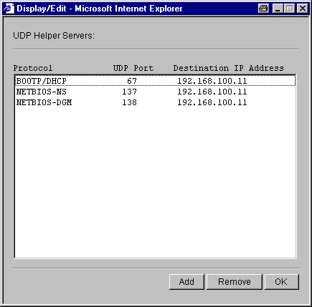
Eingetragen werden zum Beispiel
Die Ports von DHCP-, WINS-
(bzw. NetBios-NameService) oder
DNS-Paketen.
Über „Add“ wird einfach die
Portnummer des jeweiligen Paketes
Angegeben und die Serveradresse an
den die Pakete weitergeleitet werden
sollen, also die Adresse des DHCP-
und WINS-Servers.
Das Protokoll wird vom Switch
automatisch erkannt.

Diese Ports können beim UDP-Helper
UDP PORT | Common Name.
69 | TFTP
67 | BOOTP Client
68 | BOOTP Server
37 | Time Protocol
49 | TACACS
53 | DNS
137 | NetBios
138 | NetBios Datagram
Service eingetragen, bzw. verwendet
werden.

Zurzeit benutz sind:

Port 67 -> BOOTP (DHCP-Relay)
Port 137 -> NetBios (WINS)
Port 138 -> NetBios Datagramm (WINS)

Routingtabelle
Für Netze, die durch einen weiteren Router mit dem eigentlichen Netz verbunden sind, muss die Route dahin im Switch eingetragen werden.
Das geschieht über „Device View -> Protocol -> IP -> Interface -> Display/Edit“
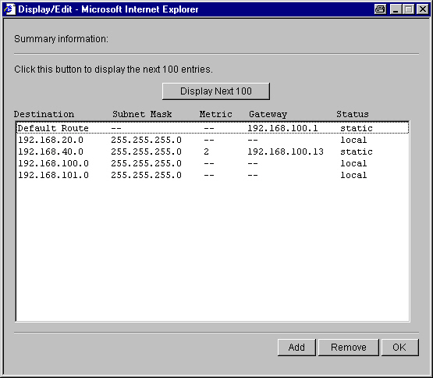

Einzugeben sind hier über „Add“ die „Destination-Adress“, „Subnet Mask“, „Metric“ und „Gateway“.

„Destination-Adress“ - Netzadresse des Zielnetzwerks (hier: SMD-Fertigung)
Metric - Anzahl der Hops (Anzahl der Router bis zum Ziel)
Gateway - Adresse des Routers im eigentlichen Netz

Konfiguration der Clients

Clients die ihre IP-Adressinformationen über DHCP und WINS beziehen müssen nicht umkonfiguriert werden, da dies schon durch DHCP geschieht.
Lediglich die Clients und Server die Feste IP-Adressen bekommen sollen müssen wie folgt eingerichtet werden:
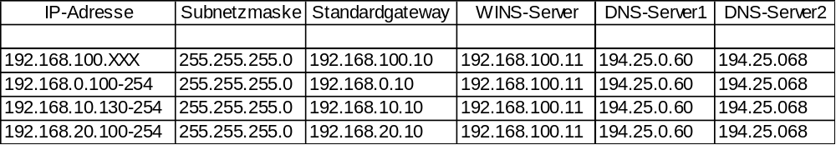

Feste IP-Adressen die vergeben werden, müssen außerhalb des DHCP-Adressbereichs liegen. Hierzu wird eine Liste auf \\Hilscher_2\Verwalt\DV-Administration\Hilscher GmbH\Netzwerk\IP-Adressen\ geführt.
Wird also eine feste Adresse vergeben oder entfernt ist dies in den oben genannten Listen zu ändern.

Außerdem anzupassen sind die Routingtabellen der Firewalls.
Ändern sich die IP-Adressen der Server muss auch die Routingtabelle geändert werden.
Zu finden ist diese im „Firewall Policy Manager“ unter „Network -> Routes“.
Hier muss das Zielnetzwerk, z.B: „192.168.20.0 /24“, und das Gateway,
z.B: „192.168.100.10“

Bild -> Routingtabelle (nachher) der Firewall hier

Auch die IP-Adresse des „Trusted-Interface“ muss auf eine Adresse des VLANs für das Servernetzwerk geändert werden.
Dies geschieht auch im „Policy Manager“ unter „Network -> Configuration“

Hier im „Trusted Interface“ die IP-Adresse aus dem Servernetzwerkbereich eintragen.

Hier Screenie der Netzwerkkonfig der Firewall nachher
Folgende Dienste / Policies sind ebenfalls zu ändern:

„Filtered-SMTP“
„POP3“
„SMB(TMSToHilscher2)“
„SourceOffSite_nach_Hil3“
„Zugriff_TMS-Navision“
„MobileUser VPN“

→ Hier ist jeweils die IP-Adresse des Hilscher_3 zu ändern.

In der WLAN-Firewall wird die Routingtabelle unter „Advanced -> Static Route“ und die IP-Adresse über „Network -> LAN“ geändert.

